Ngày soạn:
TIẾT 8, 9, 10 - BÀI 5: VỊ TRÍ ĐỊA LÍ. PHẠM VI VÀ ĐẶC ĐIỂM TỰ NHIÊN CHÂU Á
I. MỤC TIÊU

1. Kiến thức
- Trình bày được đặc điểm vị trí địa lí, hình dạng và kích thước châu Á.
- Trình bày được một trong những đặc điểm thiên nhiên châu Á, ý nghĩa của đặc điểm này đối với việc sử dụng và bảo vệ tự nhiên.
-Xác định được trên bản đồ các khu vực địa hình và các khoáng sản chính ở châu Á

2. Năng lực
- Năng lực chung:

+ tự chủ và tự học: chủ động tìm kiếm thông tin và hoàn thành nhiệm vụ học tập

+ Năng lực giao tiếp và hợp tác: thông qua các hoạt động nhóm
- Năng lực Địa lí:
+ Năng lực nhận thức khoa học địa lí: rèn luyện cho học sinh kĩ năng phân tích các mối liên hệ (tương hỗ, nhân quả) giữa các hiện tượng, quá trình địa lí tự nhiên của châu Á.
+ Năng lực tìm hiểu Địa lí: sử dụng các công cụ của địa lí học như bản đồ, lược đồ, biểu đồ, tranh ảnh,... tìm tòi; tăng cường khai thác Internet trong học tập….Xác định được trên bản đồ các khu vực địa hình và các khoáng sản chính ở châu Á.
+ Năng lực vận dụng kiến thức, kĩ năng đã học về địa lý liên hệ về tự nhiên, khí hậu Việt Nam.

3. Phẩm chất
- Rèn luyện các đức tính chăm chỉ, trung thực trong học tập và nghiên cứu khoa học.

- Yêu thiên nhiên; có ý thức bảo vệ tự nhiên (bảo vệ rừng, đa dạng sinh học; sử dụng hợp lí, khai thác đi đôi phục hồi tài nguyên thiên nhiên; phòng tránh thiên tai và ứng phó với biến đổi khí hậu).
II. THIẾT BỊ DẠY HỌC VÀ HỌC LIỆU

1. Giáo viên
- Máy tính, bài giảng Powerpoint.
- Bản đồ tự nhiên châu Á. Bản đồ khí hâu ở châu Á.
- Một số hình ảnh, video về cảnh quan tự nhiên châu Á (đỉnh Ê-vơ-rét, các sông lớn, hồ lớn,...).
- Phiếu học tập.

2. Học sinh
- Chuẩn bị bài, sưu tầm tài liệu về vị trí địa lí, đặc điểm tự nhiên châu Á.
- Đồ dùng học tập.
III. PHƯƠNG PHÁP
Sử dụng phương tiện trực quan, hợp tác, vấn đáp
IV.TIẾN TRÌNH DẠY HỌC
1. Hoạt động : Mở đầu (khởi động)

Mục tiêu:
- Tạo hứng thú, kích thích tư duy chủ động của người học

b) Tổ chức thực hiện:
Bước 1: Chuyển giao nhiệm vụ học tập
+ GV tổ chức trò chơi “Nhìn hình – đoán tên”.
Hs quan sát một số hình ảnh, đoán tên địa danh, tên quốc gia
Các quốc gia trên thuộc châu lục nào? Em hãy giới thiệu 1-2 điều em biết về châu lục đó
Bước 2: Thực hiện nhiệm vụ học tập
Học sinh tiến hành trò chơi theo sự hướng dẫn của giáo viên trong vòng 2’.
Bước 3: Báo cáo kết quả và thảo luận
Dự kiến kết quả:
Ảnh 1:Núi Phú Sĩ ( Nhật), ảnh 2: Đỉnh Everet ( Bu tan), Vạn lí trường thành ( TQ), Sông Hằng ( Ấn Độ)
Bước 4: Đánh giá kết quả thực hiện nhiệm vụ học tập
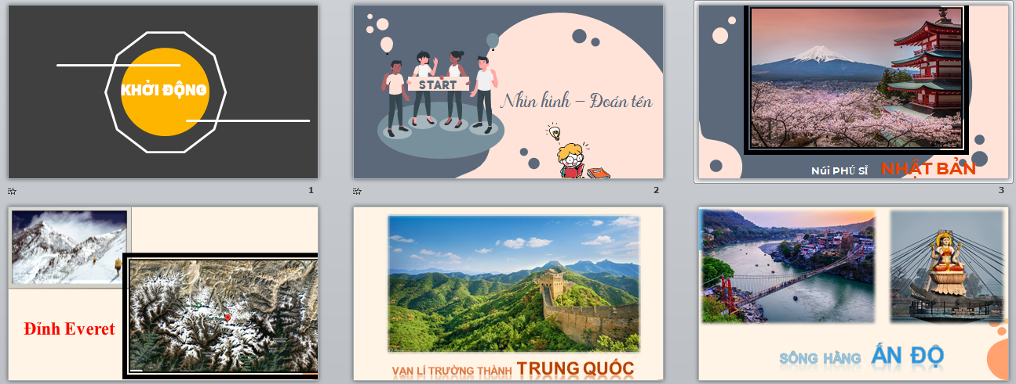
GV: Chuẩn kiến thức và khéo léo dẫn vào bài mới: Bài 5 Vị trí địa lí, phạm vi và đặc điểm tự nhiên châu Á.
2. Hoạt động: Hình thành kiến thức mới:

Hoạt động 2.1: TÌM HIỂU VỀ VỊ TRÍ ĐỊA LÍ VÀ PHẠM VI CHÂU Á

a) Mục tiêu:
- HS trình bày được đặc điểm vị trí địa lí, hình dạng và kích thước châu Á.

b) Tổ chức thực hiện
Hoạt động của GV và HS | Nội dung chính
Bước 1: Chuyển giao nhiệm vụ học tập: “Truy tìm châu Á”  - GV yêu cầu HS phân chia theo cặp đôi.  - Mỗi cặp đôi được lựa chọn 1 cách trả lời sau:  + Lựa chọn 1:(8 điểm) - trả lời câu 1  + Lựa chọn 2: (10 điểm) - trả lời cả 2 câu.  - GV phát PHT cho cặp đôi:  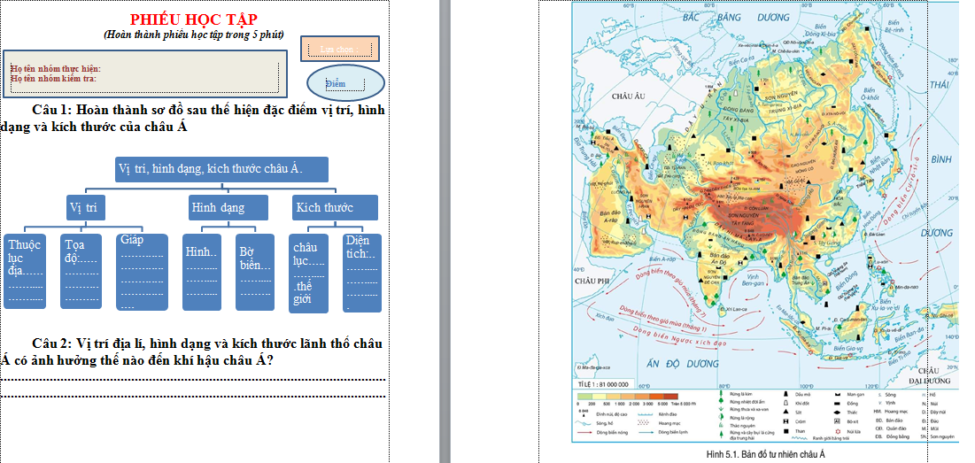  - Yêu cầu Hs đọc SGK kết hợp xem bản đồ H 5.1 để hoàn thành vào PHT  -Thời gian: 5 phút.  Bước 2: Thực hiện nhiệm vụ học tập  - GV: Gợi ý, hỗ trợ học sinh thực hiện nhiệm vụ  - HS: thảo luận cặp đôi hoàn thành PHT.  Bước 3: Báo cáo kết quả và thảo luận  GV thu PHT, lựa chọn 2 cặp đôi trình bày.  Cả lớp lắng nghe, nhận xét, bổ sung  Bước 4: Đánh giá kết quả thực hiện nhiệm vụ học tập  - HS đánh giá chéo bài làm của các cặp đôi vào ô điểm.  - GV thu bài, xem xét khen ngợi kết quả làm việc của HS.  - GV chuẩn kiến thức. | 1. Vị trí địa lí và phạm vi lãnh thổ  - Thuộc lục địa: Á –Âu.  - Vĩ độ: từ vùng cực Bắc đến khoảng 10°N  - Tiếp giáp với 2 châu là châu Phi, châu Âu và 3 đại dương là: Thái Bình Dương, Ấn Độ Dương, Bắc Băng Dương.  - Châu Á có dạng hình khối, bờ biển bị chia cắt mạnh.  - Châu lục rộng nhất thế giới. Diện tích 44,4 triệu km² (phần đất liền khoảng 41,5 triệu km² )

Hoạt động: TÌM HIỂU VỀ ĐẶC ĐIỂM TỰ NHIÊN CỦA CHÂU Á
Hoạt động 2.2 Tìm hiểu đặc điểm địa hình và khoáng sản

Mục tiêu:
- Trình bày được đặc điểm địa hình và khoáng sản châu Á, ý nghĩa của đặc điểm này đối với việc sử dụng và bảo vệ tự nhiên.
- Xác định được trên bản đồ các khu vực địa hình và các khoáng sản chính châu Á.

b) Tổ chức thực hiện:
Hoạt động của GV và HS | Nội dung chính
Bước 1: Chuyển giao nhiệm vụ học tập: “Khám phá châu Á”  Hs quan sát lược đồ 5.1 (hoặc trang…. Trong tập bản đồ các châu lục)  Nhóm 1+ 2: hoàn thành PHT số 1:  Câu 1:Châu Á những dạng địa hình nào?  Câu 2: Dựa vào h 5.1 và thông tin trong sgk, em hãy hoàn thành bảng sau  Câu 3: Đặc điểm địa hình có ảnh hưởng như thế nào đến việc sử dụng và bảo vệ tự nhiên?  Nhóm 3+ 4: hoàn thành PHT số 2:  Câu 1: Em hãy nêu nhận xét chung về khoáng sản châu Á?  Câu 2: Em hãy kể tên các loại khoáng sản có trữ lượng lớn ở châu Á và trình bày sự phân bố của chúng vào bảng sau:  Bước 2; Thực hiện nhiệm vụ:  Hs thảo luận nhóm hoàn thành PHT theo sự phân chia nhiệm vụ  - Thời gian: 5 phút.  Bước 3: Báo cáo kết quả và thảo luận  - Hết giờ các nhóm dán sản phẩm lên bảng.  - GV gọi đại diện các nhóm trình bày (Mỗi nội dung gọi 1 nhóm- thời gian 2 phút)  - Các nhóm khác nhận xét, góp ý.  Bước 4: Đánh giá kết quả thực hiện nhiệm vụ học tập  - GV khen ngợi phần làm việc và trình bày của các nhóm.  - GV chuẩn kiến thức  - GV mở rộng cho HS xem video/ hỉnh ảnh về địa hình, khoáng sản châu Á. | 2. Đặc điểm thiên nhiên  a) Địa hình và khoáng sản  - Địa hình phân hóa đa dạng:  + Núi, cao nguyên, sơn nguyên: chiếm ¾ diện tích châu lục, phân bố ở trung tâm.  + Đồng bằng phân bố ở phía đông và phía nam.  + Ven biển và hải đảo bị chia cắt mạnh -> nhiều vũng, vịnh.  - Khoáng sản phong phú, đa dạng.  Một số loại có trữ lượng lớn: than, dầu mỏ, khí đốt, sắt, đồng,….  * Ý nghĩa:  - Phát triển đa dạng các ngành kinh tế.  - bảo vệ tài nguyên khoáng sản.  - Hạn chế các tác động tiêu cực làm biến đổi địa hình, ô nhiễm môi trường.
  Dạng địa hình | Phân bố | Đặc điểm | Các đơn vị địa hình
  Núi, cao nguyên, sơn nguyên
  Đồng bằng
  STT | Tên khoáng sản | Phân bố

Hoạt động 2.3: Tìm hiểu đặc điểm khí hậu
a.Mục tiêu: - Trình bày được đặc điểm khí hậu, sông hồ châu Á, ý nghĩa của đặc điểm này đối với việc sử dụng và bảo vệ tự nhiên.
b.Tổ chức thực hiện
HOẠT ĐỘNG CỦA GV VÀ HS | NỘI DUNG
Nhiệm vụ 1:  Bước 1: Chuyển giao nhiệm vụ học tập  Dựa vào hình 5.2, nội dung phần “Khí hậu”, em hãy hoàn thiện nội dung phiếu học tập sau:  - Các kiểu khí hậu gió mùa phân bố ở ………  - Các kiểu khí hậu lục địa phân bố ở…….  Câu 2: Khí hậu châu Á phân hóa đa dạng vì: …………………….  Câu 3: Nêu ý nghĩa của khí hậu đối với việc sử dụng và bảo vệ tự nhiên?  Bước 2: Thực hiện nhiệm vụ học tập  - HS thảo luận cặp đôi thực hiện nhiệm vụ.  Bước 3: Báo cáo kết quả và thảo luận  - gv gọi 1 cặp đôi báo cáo kq.  - Các nhóm khác nhận xét, bổ sung  Bước 4: Đánh giá kết quả thực hiện nhiệm vụ học tập  - Chuẩn kiến thức:  Nhiệm vụ 2:  Bước 1: Chuyển giao nhiệm vụ học tập  Dựa vào hình 5.1 và thông tin trong mục “Sông, hồ”, hãy:  - Nêu đặc điểm sông, hồ châu Á?  - Kể tên một số con sông, hồ lớn ở Châu Á? Ý nghĩa của chúng đối với sản xuất và môi trường tự nhiên?  - Xác định trên bản đồ một số con sông, hồ lớn của châu Á?  Bước 2: Thực hiện nhiệm vụ học tập  - HS thực hiện nhiệm vụ cá nhân/nhóm.  Bước 3: Báo cáo kết quả và thảo luận  - Gọi học sinh trả lời  - Các HS khác nhận xét, bổ sung  Bước 4: Đánh giá kết quả thực hiện nhiệm vụ học tập - Giáo viên quan sát, nhận xét đánh giá quá trình thực hiện của học sinh về thái độ, tinh thân học tập, khả năng giao tiếp, trình bày và đánh giá kết quả cuối cùng của học sinh  - Chuẩn kiến thức:  - GV mở rộng cho HS xem video/ hỉnh ảnh về sông, hồ châu Á.  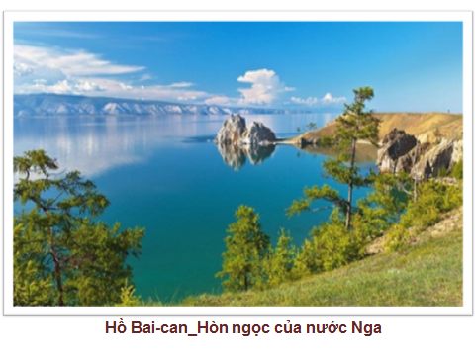 | b) Khí hậu  - Châu Á có đầy đủ các đới khí hậu (5 đới).  - Mỗi đới lại phân thành nhiều kiểu khí hậu.  + Các kiều khí hậu gió mùa phân bố ở Đông Á, Nam Á, Đông Nam Á.  + Các kiểu Khí hậu lục địa phân bố chủ yếu ở các vùng nội địa và khu vực Tây Á.  c) Sông, hồ  - Mạng luới sông ngòi khá phát triển, nhưng phân bố không đều và có chế độ nước phức tạp.  - Một số sông lớn: Lê-na, I-ê-nit-xây, Hoàng Hà, Trường Giang, Hằng, Mê Công,...  - Châu Á có nhiều hồ lớn: Ca-xpi, Bai-can, A-ran,...  * Ý nghĩa: cung cấp nước cho sinh hoạt và sản xuất, đặc biệt là sản xuất nông nghiệp.  -Hạn chết: gây lũ lụt hằng năm, làm thiệt hại nhiều về người và tài sản.
  Các đới khí hậu ở châu Á | Các kiểu khí hậu ở châu Á

3. Hoạt động luyện tập (5 phút)

a) Mục tiêu:
- Vận dụng kiến thức bài học để giải quyết nhiệm vụ trong bài tập

b) Tổ chức thực hiện:
Bước 1: Chuyển giao nhiệm vụ học tập
“AI NHANH HƠN”
Phân chia lớp thành 4 đội, mỗi đội 2 hs.
1 em quan sát câu hỏi chuyền tai đáp án cho bạn còn lại ghi.
Đội nào hoàn thành số câu đúng nhanh nhất đội đó được một phần thưởng.
- GV: y/c HS suy nghĩ hoàn thành các câu hỏi sau:
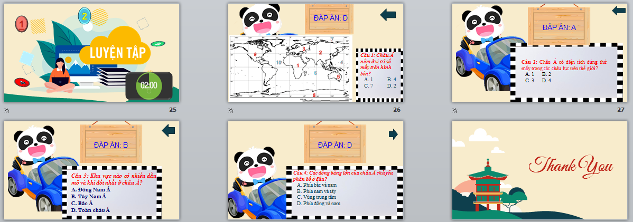
- HS: lắng nghe, tiếp nhận nhiệm vụ học tập.
Bước 2: Thực hiện nhiệm vụ học tập
HS tiến hành trả lời câu hỏi.
Bước 3: Báo cáo kết quả
HS lần lượt trả lời các câu hỏi
Bước 4: Đánh giá kết quả thực hiện nhiệm vụ học tập
- GV khen ngợi phần trình bày của HS.
- GV chuẩn kiến thức, nhấn mạnh kiến thức trọng tâm của bài học
4. Hoạt động vận dụng (2 phút)
a) Mục tiêu: Vận dụng, kết nối được kiến thức, kĩ năng đã học để giải quyết tình huống trong thực tiễn liên quan đến bài học.
b) Tổ chức thực hiện:
- Bước 1: GV giao nhiệm vụ: Hãy lấy ví dụ cụ thể về việc sử dụng và bảo vệ một trong các thành phần thiên nhiên (địa hình, khoáng sản, sông, hồ…) ở địa phương em.
Gợi ý: HS có thể sử dụng mạng Internet, sách báo, liên hệ thực tế cuộc sống để tìm hiểu về một số vấn đề:
+ Khai thác và bảo vệ sự trong sạch của nước sông/hồ nơi em sống
+ Thay đổi bề mặt địa hình: sạt lở, thay đổi bề mặt địa hình do xây dựng các công trình nhân tạo….
+ Ô nhiễm môi trường không khí…
- Bước 2: HS thực hiện nhiệm vụ (có thể làm trên lớp hoặc GV giao về nhà)
- Bước 3: GV gọi một số học sinh trình bày vào cuối tiết/đầu tiết học sau.
- Bước 4: GV cho điểm/cộng điểm cho các bài trình bày tốt.

